机笼和卡件的结构
控制站所有卡件采用标准的VME半高尺寸和简易可靠的安装方法，都以导轨方式的插卡安装（固定）在控制站机笼（一个机笼构成一个I/O单元）内，并通过机笼内欧式接插件和母板（印刷电路板）上的电气联接实现对卡件的供电和卡件之间的总线通讯。

图3.7-1卡件尺寸（VME半高板）
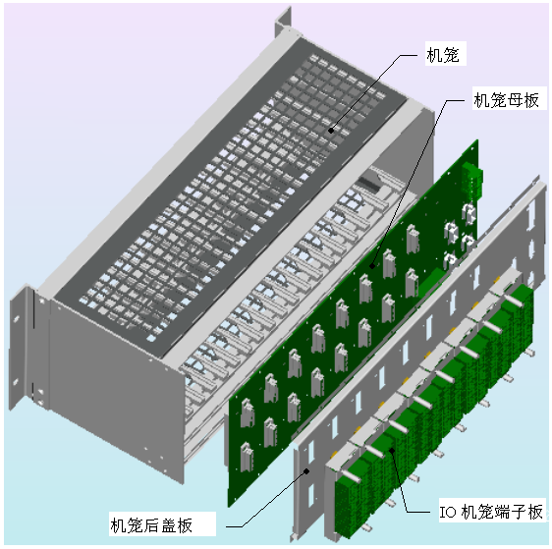

图3.7-2机笼结构示意图

